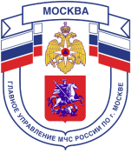

Главное управление МЧС России по г. Москве Управление по Новомосковскому и Троицкому АО
2 региональный отдел надзорной деятельности и профилактической работы
108841, г. Москва, г.о. Троицк, ул. пл. Верещагина д. 1 телефон:
8(495)840-99-70,
E-mail: tinao2@gpn.moscow
_____________________________________________________________________________
При пожаре в квартире
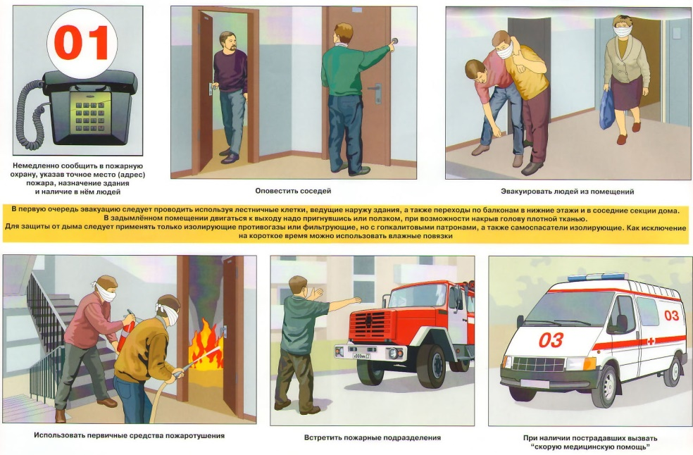
- Немедленно вызовите пожарных, позвонив по телефону «101» или с мобильного телефона «112», сообщите свой точный адрес (улицу, номер дома и квартиры, этаж, подъезд, код) и что горит.
- Не дожидаясь прибытия пожарных, попытайтесь потушить пожар подручными средствами (водой, плотной мокрой тканью, водой от внутренних пожарных кранов на лест.площадках).
- Легковоспламеняющиеся жидкости тушите мокрой тканью, огнетушителем, песком, землей из цветочных горшков, стиральным порошком.
- Не открывайте окна и двери, чтобы не усилить приток воздуха к очагу пожара.
- Нельзя тушить водой включенные в сети электроприборы и лить воду на электрические провода, во избежание поражения электрическим током необходимо отключить электроэнергию.
- Если ликвидировать очаг горения своими силами не представляется возможным, то необходимо немедленно покинуть квартиру, прикрыв за собой дверь. Покидая здание при пожаре, ни в коем случае не пользуйтесь лифтом, он может отключиться.
- Покидая квартиру, по задымленному коридору необходимо передвигаться на четвереньках (внизу меньше дыма) и дышать через влажную ткань; чтобы уберечься от огня, следует накинуть на себя влажную ткань (мокрое одеяло, пальто). Если под рукой нет воды, смочите ткань собственной мочой.
- Покинув квартиру, организуйте встречу пожарных, укажите им очаг пожара.
- При невозможности покинуть квартиру обычным путем используйте балконную пожарную лестницу, а если ее нет, необходимо выйти на балкон, плотно закрыть дверь и звать на помощь.
Телефон пожарной охраны – 101, 01

